

腾讯连连_telink开发文档

AN-22xxxx-C1

Ver.0.1.0  
2022/11/25

关键词

腾讯连连，LLSYNC，Telink SIG MESH

摘要

本文为Telink SIG MESH SDK 开发支持接入腾讯连连产品的开发说明。

Published by

Telink Semiconductor

Bldg 3, 1500 Zuchongzhi Rd,

Zhangjiang Hi-Tech Park, Shanghai, China

© Telink Semiconductor

All Right Reserved

Legal Disclaimer

This document is provided as-is. Telink Semiconductor reserves the right to make improvements without further notice to this document or any products herein. This document may contain technical inaccuracies or typographical errors. Telink Semiconductor disclaims any and all liability for any errors, inaccuracies or incompleteness contained herein.

Copyright © 2019 Telink Semiconductor (Shanghai) Ltd, Co.

Information

For further information on the technology, product and business term, please contact Telink Semiconductor Company ([www.telink-semi.com](http://www.telink-semi.com/)).

For sales or technical support, please send email to the address of:

[telinkcnsales@telink-semi.com](mailto:telinkcnsales@telink-semi.com)

[telinkcnsupport@telink-semi.com](mailto:telinkcnsupport@telink-semi.com)

更改历史

Version 0.2.0 (2020-xx-xx)

|  |  |
| --- | --- |
| **Section** | **Change Description** |
|  |  |
|  |  |

Version 0.1.0 (2022-11-25)

This is the Initial release.

目录

更改历史 2

目录 3

图片列表 5

表格列表 6

1. 开发说明 7

1.1 资料下载 7

1.1.1 LLSYNC code 下载 7

1.1.2 LLSYNC code说明 7

1.1.3 LLSYNC原始的移植到各个芯片厂家的移植说明和开发说明文档 7

1.2 文件结构 8

1.2.1 未参与编译的文档： 8

1.2.2 Telink 芯片对接LLSYN的主要对接的 code 9

1.3 代码配置 11

1.3.1 打开腾讯连连接入功能 11

1.3.2 配置灯的类型 11

1.3.3 UART log 调试功能 11

1.4 Vendor命令处理接口 11

2. 测试用例 12

2.1 编译配置 12

2.2 三元组烧录 12

2.3 测试内容： 13

2.3.1 测试环境 13

2.3.2 色温灯控制测试 13

2.3.3 HSL灯控制配置 13

2.3.4 组网成功率 14

图片列表

图 1‑1 图片题目 11

表格列表

表格 1‑1 表格题目 10

# 开发说明

## 资料下载

### LLSYNC code 下载

Git地址：https://github.com/TencentCloud/tencentcloud-iot-explorer-ble-mesh-sdk-embedded

目前Telink SDK 里面的是基于 LLSYNC git Date: 2022/7/14 10:06:29 的版本，后续如果有更新会同步更新。

### LLSYNC code说明

在Telink SDK 里面的 LLSYN code 位置是：\ble_lt_mesh\vendor\common\llsync

llsync原始文件基本没有做修改，仅做少量编译上的适配修改，开发者可以和原始SDK比对一下。

### LLSYNC原始的移植到各个芯片厂家的移植说明和开发说明文档

* ble_lt_mesh\vendor\common\llsync\readme.MD
* ble_lt_mesh\vendor\common\llsync\docs\里面的

LLSync_Mesh_SDK移植说明.md和LLSync_Mesh接入规范.md

以上3个文档，请先详细阅读。其中 vendor 命令参数格式，和功能详见 《LLSync_Mesh接入规范.md》 。

## 文件结构

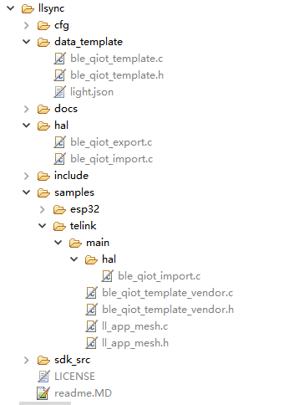

### 未参与编译的文档：

* llsync\hal\ble_qiot_import.c --> 对应的API 实现在llsync\samples\telink\main\hal\ble_qiot_import.c
* llsync\data_template\ble_qiot_template.c --> 对应的API 实现在llsync\samples\telink\main\ble_qiot_template_vendor.c
* llsync\samples\esp32 里面所有的 code

### Telink 芯片对接LLSYN的主要对接的 code

#### llsync\cfg\ble_qiot_mesh_cfg.h

* LLSYNC_MESH_RECORD_FLASH_ADDR：LLSYNC 增加的参数存储区，使用 llsync_mesh_flash_handle() 接口来存储。目前暂时没有模块在调用在此存储。
* LLSYNC_MESH_UNNET_ADV_TOTAL_TIME：未组网状态下，上电后，经过该时间后，进入静默广播状态。
* LLSYNC_MESH_UNNET_ADV_DURATION：目前没有用到这个宏。
* LLSYNC_MESH_UNNET_ADV_INTERVAL：因为广播周期参数定义方法不一样，telink SDK里面这个值要设置为0.
* ADV_INTERVAL_MS：配置广播包间隔，默认是160ms加30ms的随机延时。
* LLSYNC_MESH_SILENCE_ADV_INTERVAL：默认60秒。
* LLSYNC_MESH_SILENCE_ADV_DURATION：默认是5秒。

结合静默广播的两个参数，意思是进入静默广播状态后，每 60 秒的前 5秒钟时间内，以 160ms (ADV_INTERVAL_MS)为周期发送 GATT ADV。5到65秒时间内不发送广播包。

#### llsync\samples\telink\main\hal\ble_qiot_import.c

* llsync_mesh_dev_info_get_from_flash()：三元组信息设置
* llsync_mesh_timer_create()：除了实现 ADV 周期的 LLSYNC_MESH_TIMER_PERIOD timer事件采用llsync_mesh_timer_period_proc()来轮询时间，其它timer事件都由 soft timer 机制。(BLT_SOFTWARE_TIMER_ENABLE)来轮询实现。原因是，LLSYNC_MESH_TIMER_PERIOD timer事件里面还有计数实现，会引起较大的累积误差，所以使用消除了累积误差的llsync_mesh_timer_period_proc()来实现。
* llsync_mesh_flash_handle()：参数存储API.

#### llsync\samples\telink\main\ble_qiot_template_vendor.c

* vendor 命令的处理函数，详见下表：

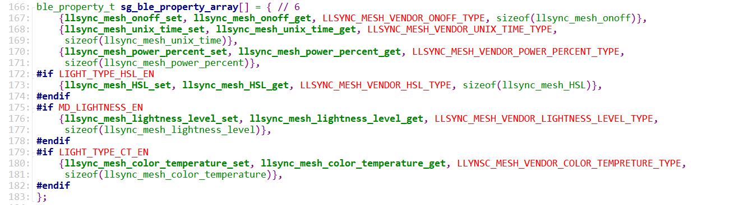

* sg_mesh_property_data 变量暂时没有什么用途，仅做调试用。目前的亮度，色温等信息储存是用telink SIG mesh SDK 的存储机制来存储。
* vendor 命令参数格式，和功能详见 《LLSync_Mesh接入规范.md》最后的“属性表”
* 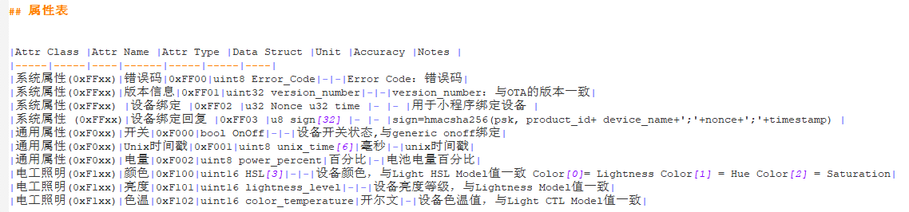
* 注意vendor 命令发送的亮度，色温，亮度，饱和度等参数是大端格式。

#### llsync\samples\telink\main\ll_app_mesh.c

里面的函数主要实现 telink SIG MESH SDK 和 LLSYNC SDK 的API转换。

## 代码配置

### 打开腾讯连连接入功能

MESH_USER_DEFINE_MODE 设置为MESH_LLSYNC_ENABLE即可接入腾讯连连小程序。默认配置是 色温灯。

### 配置灯的类型

SDK默认是色温灯，LIGHT_TYPE_SEL 选择 LIGHT_TYPE_HSL，即切换为 RGB (HSL)灯。

### UART log 调试功能

详见 《AN_17120401-C4_Telink SIG Mesh SDK Developer Handbook.pdf》的“1.6.2 Log 打印调试 Log Print Debugging”小节。

LLSYNC SDK 的log 的宏开关是LLSYNC_LOG_EN，当按上述步骤打开mesh SDK的log后，即HCI_LOG_FW_EN打开后，LLSYNC_LOG_EN也同步打开了。

## Vendor命令处理接口

开关灯，亮度控制，色温控制，HSL 控制等Vendor命令的处理 API 详见“1.2.2.3 llsync\samples\telink\main\ble_qiot_template_vendor.c”章节的介绍。

# 测试用例

## 编译配置

1. MESH_USER_DEFINE_MODE 设置为 MESH_LLSYNC_ENABLE即可。

## 三元组烧录

烧录到 flash 的0x78000，格式：PID(10) + MAC(16) + SECRET(24)，例如：

(1)申请到的 PRODUCT_ID "FRGQUAQTQ6"；DEVICE_NAME "a4c138112233"，DEVICE_SECRET "9l+KvBpFHPwnmn0KtiNMCQ=="，烧录到 flash 的结构格式为：

46 52 47 51 55 41 51 54 51 36 61 34 63 31 33 38 31 31 32 32 33 33 39 6C 2B 4B 76 42 70 46 48 50 77 6E 6D 6E 30 4B 74 69 4E 4D 43 51 3D 3D

(2)申请到的 PRODUCT_ID "FRGQUAQTQ6"；DEVICE_NAME "a4c138112244"，DEVICE_SECRET "9l+KvBpFHPwnmn0KtiNMCQ=="，烧录到 flash 的结构格式为：

46 52 47 51 55 41 51 54 51 36 61 34 63 31 33 38 31 31 32 32 34 34 66 4D 4B 42 48 45 32 33 2F 56 35 79 61 44 61 62 63 63 33 57 37 67 3D 3D

(3)申请到的 PRODUCT_ID "XP6UVHPS67"；DEVICE_NAME "aabbccdd1122"，DEVICE_SECRET ""，烧录到 flash 的结构格式为：

58 50 36 55 56 48 50 53 36 37 61 61 62 62 63 63 64 64 31 31 32 32 48 67 48 57 6A 72 63 2B 51 4F 52 67 4F 51 2F 2F 75 34 32 4C 71 67 3D 3D

## 测试内容：

### 测试环境

首先打开 微信 -- 发现小程序 -- 打开 腾讯连连 小程序。

然后在小程序上测试以下几个项目：

### 色温灯控制测试

代码配置：代码默认值即为色温灯，无需修改。

测试内容：

1. 组网，3个节点
2. 单控：ONOFF, LIGHTNESS, CT。
3. 组控：ONOFF, LIGHTNESS, CT。 (建立分组步骤：点击设备，进入设备详情，建立分组)

### HSL灯控制配置

代码配置：LIGHT_TYPE_SEL 改为 LIGHT_TYPE_HSL。

测试内容：

1. 组网，3个节点
2. 单控：ONOFF, LIGHTNESS, HSL。

(HSL 的控制: HSL 在物模型里面映射为数组，目前在小程序暂时调试不了数组类型的属性，可以在小程序连接了设备的情况下，登录控制台，通过控制台远程调试。步骤：进入三元组列表网页，选择指定的设备--进入调试步骤。)

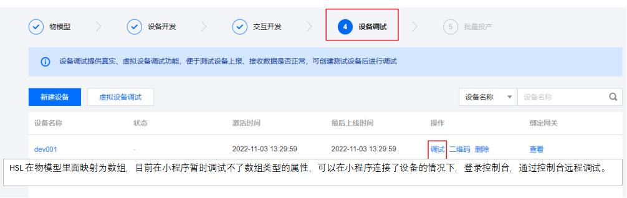

1. 组控：ONOFF, LIGHTNESS, HSL。 (建立分组步骤：点击设备，进入设备详情，建立分组)

### 组网成功率

以一个色温灯或者一个HSL灯为测试对象，测试 20 次组网，计算组网成功率。

添加设备 -- 添加成功 -- 设备详情 -- 删除节点 -- 添加 设备 。。。 共 循环20 次加灯/踢灯，得到组网成功率。